**Proyecto: Montaje Electromecánico de Pote de Prefusión**

TUTOR:

* Cristian Leandro Lukaszewicz

Alumno:

* Pedro Ovidio Coronel

**1 Alcance del trabajo 3**

**2 Actividades Realizadas 3**

2.1 Montaje Mecánico 3

Anexos de Montaje Mecánico: 4

Montaje Curva de Riel 13

2.2 Montaje Eléctrico 18

Anexos de Montaje Eléctrico 21

**2.2 Piping 22**

Anexos de Piping 25

# 

# 1 Alcance del trabajo

Se procede a explicar los trabajos realizados para un cliente respecto a el montaje Electromecánico de un pote de prefusión, para así poder mejorar la producción en una línea de Cincalum.

El pote de prefusión es un horno o crisol donde se prepara la aleación fundida (zinc + aluminio) antes de pasar al proceso principal. En este caso se utiliza para mezclar nuevas cargas sin alterar la temperatura ni la química del pote principal. El proceso de fundición se realiza mediante la inducción.

Durante este período, se participó activamente en tareas correspondientes a tres áreas principales: montaje mecánico, instalación eléctrica y trabajos de piping. El enfoque estuvo centrado en integrar conocimientos técnicos con la experiencia de campo, respetando normas de seguridad, calidad y procedimientos industriales establecidos.

Para Garantizar este trabajo serán necesarios instalar:

# 2 Actividades Realizadas

## 2.1 Montaje Mecánico

Este pote de prefusión no opera de manera aislada, sino que está integrado a un sistema con otros equipos que lo complementan y aseguran su correcto funcionamiento. Uno de ellos es el Launder, un canal diseñado para transportar el material fundido desde el pote de prefusión hacia el pote general. Este canal debe mantener una temperatura adecuada para evitar la solidificación del material durante su trayecto.

Además, el sistema cuenta con una estructura metálica que sostiene un monorriel con dos aparejos. Estos equipos permiten manipular los lingotes que se transportan mediante autoelevadores. Una vez posicionados, los aparejos depositan los lingotes en el interior del pote de prefusión, donde se funden para iniciar el proceso de transferencia al pote principal.

En cuanto al montaje mecánico en sí, se realizaron actividades generales propias del montaje industrial, Se tuvo en cuenta niveles y alineaciones de estructuras y equipos, utilizando instrumentos topográficos para garantizar la correcta ubicación y nivelación. También se efectuaron verificaciones dimensionales y controles visuales durante el proceso para asegurar que el montaje cumpliera con las especificaciones requeridas por el cliente, todo esto antes de realizar un torqueo final a la estructura. mediante un método de Torqueo ´presentado al cliente.

Para los montajes críticos, se elaboraron planes de izaje y se realizó el análisis de cargas utilizando tablas técnicas de las grúas utilizadas, con el fin de garantizar la seguridad y eficiencia en la manipulación y posicionamiento de los equipos, el cliente por más que las grúas tengan un sistema de seguridad por sobrecarga, exigen que las mismas trabajen por debajo de un 70-80% de la capacidad de carga.

Dentro de las tareas específicas, se realizó el control de soldaduras mediante Ensayos No Destructivos (END), específicamente con tintas penetrantes, con el fin de detectar posibles defectos superficiales que pudieran comprometer la integridad estructural de las uniones soldadas.

Además, ante la de supervisor de obra de un soporte del monorriel que parecía insuficientemente robusto para la carga del aparejo, se llevó a cabo un análisis estático en SolidWorks para verificar su capacidad, asegurando así la seguridad y confiabilidad de los involucrados en la tarea de montaje.

De manera complementaria, se realizó el cálculo de anclajes químicos en hormigón, utilizando anclajes marca Hilti. Partiendo de la placa ya existente en la columna, se determinó el diámetro máximo y la profundidad efectiva de los anclajes, basándose en el catálogo técnico de Hilti, para garantizar la resistencia adecuada a las cargas estáticas previstas.

### Anexos de Montaje Mecánico:

**Análisis estático de Soporte de Monorriel.**

Para este estudio se consideró una sección crítica (que parecía faltante de refuerzos). Se procedió a modelar el sistema y se consideró una carga referida entre Aparejo + Lingote de 3.5 Tn.

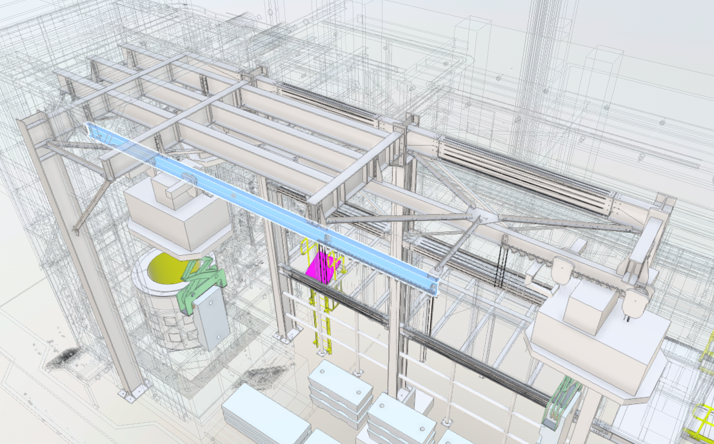

**Tensiones de Von Mises:** Max: 2.898 x 10^8 N/mm2, admisible: 3.5 x 10^8 N/mm2

**Desplazamientos:** 3.9 mm de desplazamiento máximo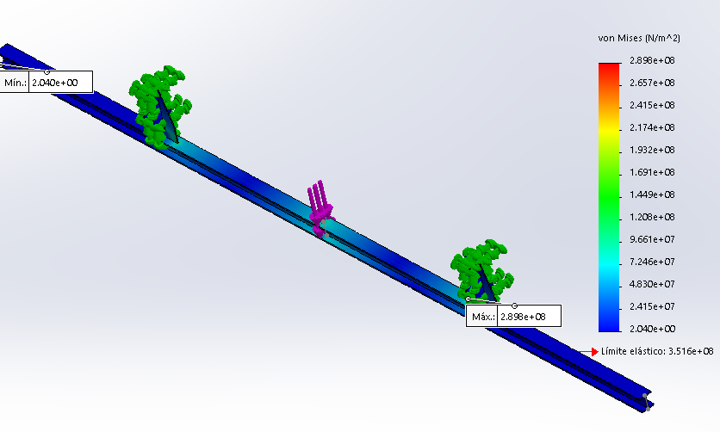

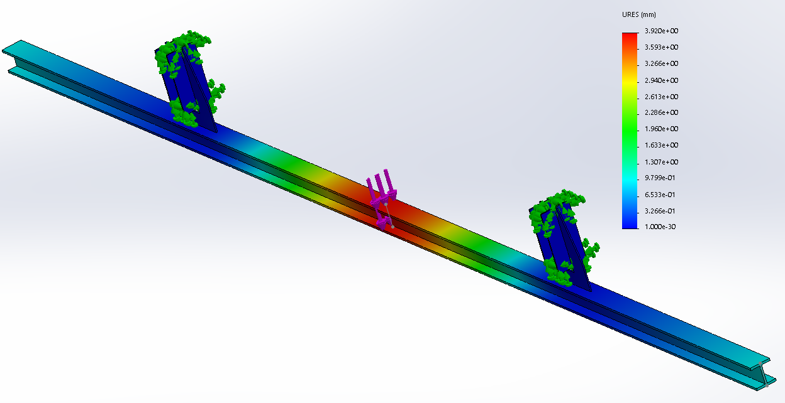

**Factor de Seguridad:** 1.2 CS

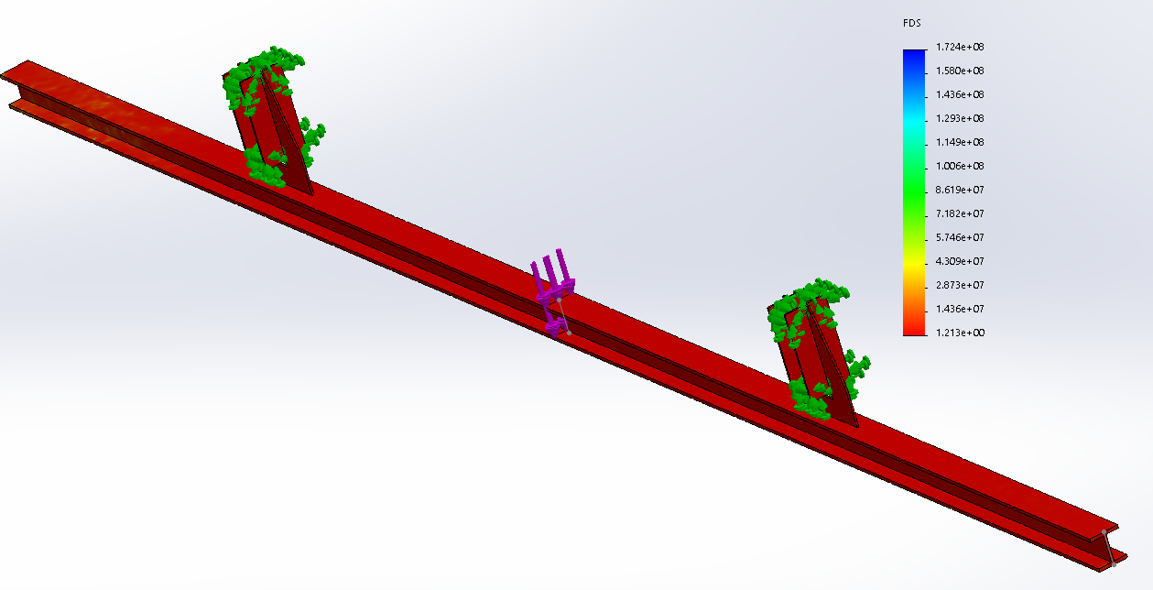

Se adjunta Imágenes de Análisis estático realizado en Solid Works. Las conclusiones que se informaron al supervisor de obra son que el riel soporta el peso del aparejo a montar (La carga está dentro de los límites de funcionamiento elástico y posee un factor de seguridad mínimo de 1.2, además la deformación debido a la carga resulta 3.92 mm )

**Análisis de Izaje**

- Pote de prefusión: 13 Toneladas

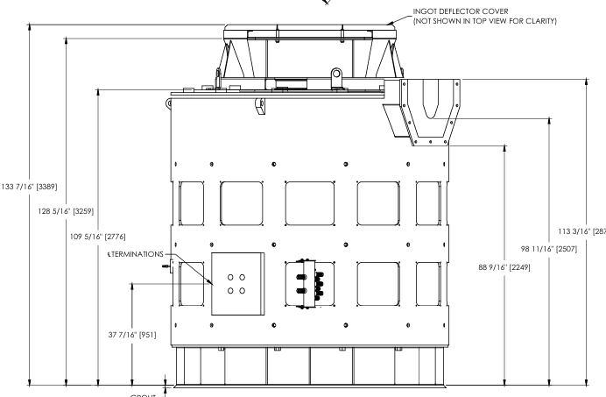

Para el montaje del Pote de prefusión se encontró en sitio, una plataforma destinada a la inspección y cuchareo (retiro de impurezas) del mismo, además base civil ya hecha por otra empresa.

Primeramente se procedió a relevar topográficamente el lugar de trabajo, y se encontró la base civil en buen estado y en correctas medidas. La plataforma resultó pequeña, por ende se dio aviso al cliente y se procedió con un plan de modificación de la plataforma para que el pote de prefusión pudiera montarse correctamente.

Seguidamente se procedió a ver condiciones para el montaje y se definieron elementos a utilizar:

* 4 Grilletes corazón de 1 pulgada y 1/2: resistencia límite de trabajo de 17 T.

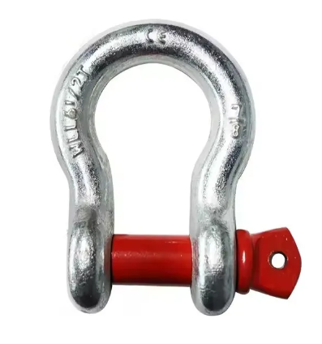

* 2 Eslinga de Izaje de 10 T, x 4 metros:

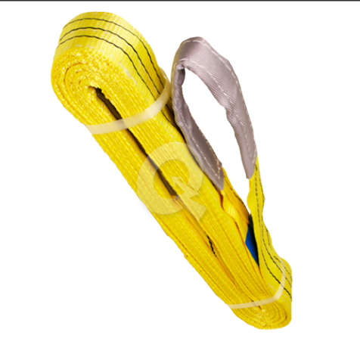

Una práctica común en un sistema de 4 apoyos, se dice que normalmente solo 2 soportan la carga en un momento dado, a menos que haya un sistema activo de nivelación o flexibilidad. Esta es una de las razones por las que muchos equipos industriales pesados se diseñan para estar apoyados en 3 puntos: porque 3 puntos definen un plano, y así se evita este problema.

Para este caso, se tiene 4 puntos de izaje. Se prefiere considerar como si la carga estuviera colgada solamente en 2 puntos.

El siguiente paso es establecer los parámetros de trabajo de la Grúa. para este izaje se utilizó una grúa de 35T que fue provista por el cliente. El mismo nos entregó la siguiente Tabla de Carga. y considerando que para el izaje se necesita una altura de pluma de 10 metros, y un radio de trabajo de 6 metros, nos resulta una capacidad de carga en esa posición de 19 Toneladas., además el cliente nos exige por seguridad que la grúa solo esté cargada en un 70 % de la capacidad de carga del trabajo. En nuestro sistema resulta un 68% de la capacidad de carga en esa posición. por lo tanto se considera aceptable.

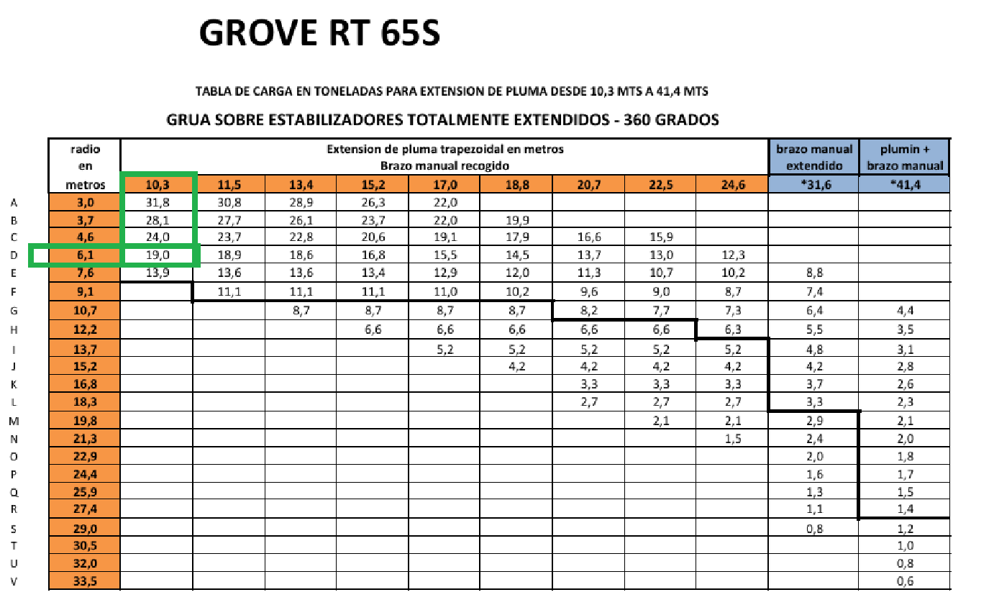

**- Launder (canal)**

A continuación se puede observar analisis de Izaje realizado para el montaje de este equipo

Pesos:

Packing List: (Launder + Pallet de transporte) = 2952 Kg.

Pallet de madera de Transporte: 457.5 Kg.

Tapas Launder: 6 x 85 kg = 510 Kg.

2 Grilletes 1” para 8 ½ Ton: 2.5 KG x 2U = 5 KG C/U

Fajas 3 Ton x 3 m: 3 kg x 2U = 3 KG C/U

**Total Peso Launder sin Pallet y sin Tapas = 1984.5 Kg**

Análisis de Cargas según puntos de Izaje.

Para el montaje se Utilizarán Aparejo de Planta de Capacidad de 3 TN, y una Minicrane sosteniendo la carga en 2 puntos de Izaje, uno a 1m del extremo del Launder (minicrane) y otro a 1985 mm lado Aparejo (esta medida es condicional, para que en el momento de la maniobra, se dé la alineación correcta del Launder. De esta distribución resultan las cargas en los siguientes puntos de Izaje.

Sumando peso de Grilletes y fajas a utilizar resulta:

Minicrane: cargará un peso de 750 Kg.

Aparejo 3T: cargará un peso de 1266 Kg.

**Maniobra**

Generalidades:

- Tener cuidado de que el ángulo de izaje del aparejo no supere los 15°.

- El paso 2 puede realizarse una vez el aparejo supere la línea de la columna C01.

- Asegurarse de que el aparejo este izado a 1,98 m del extremo

Paso 1: Desplazar Launder a una altura de 1m en dirección al riel del aparejo.

Antes

Después

Paso 2: Girar la punta izada por la Minicraine en dirección al Pote. Hasta llegar a coincidir ambas bridas para la colocación de Bulones.

La Minicrane en su posición, podrá trabajar con brazo extendido hasta una altura de 7 metros (debajo del nivel del riel), a un radio máximo de trabajo de 6.7 m. Revisando la tabla de Carga en esa condición e interpolando linealmente resulta una carga admisible de: 1514 KG, con 750 Kg podemos decir que estamos a un 49.5% de la carga admisible en esa posición de trabajo. Lo Permitido por Ternium es hasta un 70%.

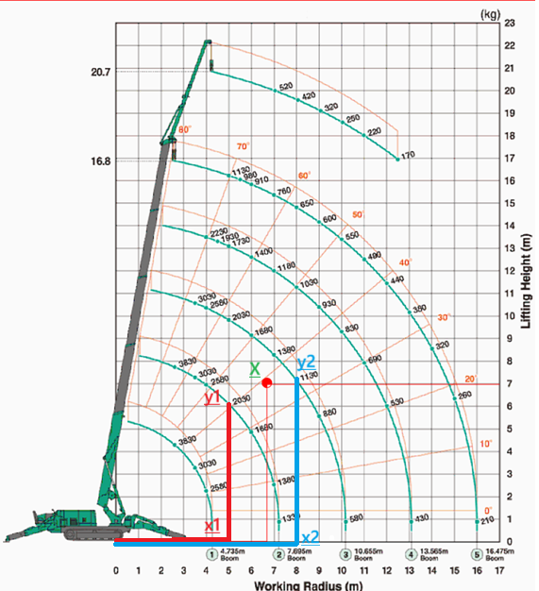

### Montaje Curva de Riel

Para el montaje del Monorriel, Se presentaron varios factores adversos uno de ellos es que el monorriel ya vino soldado completamente, esto quiere decir que sus dimensiones eran demasiado grandes y el otro impedimento de montaje fue que la estructura que soporta al monorriel, no tenía espacio suficiente para poder Izarlo correctamente.

Para solucionar este inconveniente se tuvo que cortar el monorriel en 3 partes. resultando la curva la parte más complicada de montar. Para el montaje de la curva de riel se tuvieron que fabricar 2 pórticos de perfil IPN 200 en los cuales fueron utilizados 2 aparejos, y un equipo de Izaje (Minicrane). A continuación se observa análisis de Izaje realizado para el montaje:

**Izaje curva de Riel.**

**Movimiento 1**

Previamente a los trabajos, el riel será trasladado en camión hasta la zona de Izaje. (pos 1) plano presentado más adelante.

La primera maniobra para el montaje del riel es el posicionamiento del riel sobre caballetes a una altura de 2500 mm sobre el nivel del suelo. Se utilizará Mini-crane para la maniobra. Eslingado con 3 grilletes, 2 fajas y 1 aparejo para Nivelación. El movimiento del riel será acorde a las siguientes imágenes.

**Pesos para Movimiento 1:**

Riel: 710 KG.

Grilletes 8 ½ Ton: 2.5 KG x 4U = 10 KG

Fajas 3 Ton x 2 m: 3 kg x 2U = 6 KG

Aparejo: 20 KG

Peso Total a Izar por la Mini-crane: 746 KG.

**Vista Superior**

**Vista lateral**

La distancia máxima de trabajo para esta maniobra es de 5.5 m y una altura de 5.5 metros. Según tabla de carga del equipo el punto de carga mínimo más cercano es de 1680 kg, para lo cual estamos en un 44.4 % de la capacidad de carga en esa posición.

**Tabla de Carga**

**Movimiento 2**

En cuanto al movimiento 2, el peso se distribuye en 3 puntos. Minicrane, y 2 aparejos. Se considera para cada equipo una carga de 300 kg. A una distancia de 4,5 metros, la minicrane soporta 2030 kg, muy por encima de la carga a la que estará sometida. 14.8 % de la capacidad de carga en esa posición.

Al tener una alzada de 5.4 m y aparejos de 3 metros. Se utilizarán 2 aparejos acoplados en cada punto para conseguir una alzada de 6 metros.

El riel se levantará lo mejor posible a Nivel. Hasta llegar a altura aproximada de 8 metros y así poder colocar Bulones de sujeción del riel. Para esta maniobra se tendrá que tener buena coordinación entre los operadores de Aparejos y Minicrane.

**Vista Superior**

**Vista Lateral**

## 2.2 Montaje Eléctrico

Para la distribución eléctrica del proyecto se Instalaron los siguientes equipos:

Transformador de 1665 KVA.

Transformador de Aislación.

ATS (Conmutador automático).

CCM. ( centro de control de motores).

Tablero VIP.

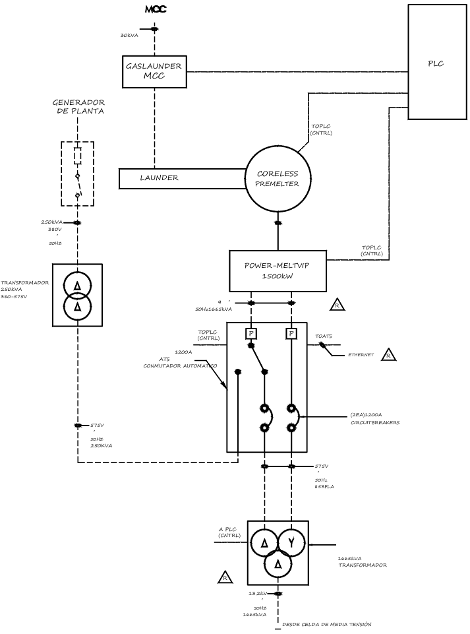

El horno Power-Melt VIP (Pote) es una carga crítica, por lo cual hay que asegurar la continuidad operativa incluso ante cortes de energía, garantizando la estabilidad del proceso de prefusión. (Si el pote queda se enfría el refractario se quiebra ) a continuación se procede a explicar esquema de funcionamiento de equipos instalados

* **Alimentación de Potencia**

**Fuentes de Energía:**

Transformador Principal: posee una entrada desde celda de media tensión: 13,2 kV y una salida de 575 V, 1665 kVA, alimenta al conmutador automático de transferencia (ATS)

Generador de Planta (respaldo): Alimenta a un segundo transformador de 250 kVA este transformador posee una Salida: 575 V, Conectado al ATS como fuente secundaria.

**ATS – Conmutador Automático**

Su función es seleccionar automáticamente entre la fuente principal (transformador de media tensión) y la fuente de respaldo (generador).Este alimenta al Tablero VIP 1500 kW

**Horno de Inducción y Power-Melt VIP**

* Potencia: 1500 kW
* Tensión de alimentación: 575 V, 60 Hz
* Conexión directa desde el ATS a través de breakers 1200A dedicados

Controlado desde el PLC central

Transfiere energia a las bobinas del Horno de Inducción.

**Gas Launder MCC (Motor Control Center)**

El Launder es alimentado desde el MCC de planta (30 kVA) el cual es el encargado de suministrar energía al sistema Launder (canal de transferencia de metal fundido), la energia que se lleva al launder debe ser tal para poder a 3 chisperos, este equipo posee unos quemadores de Gas Natural en la parte superior, que mantienen la temperatura del metal líquido en su recorrido al Pote Principal

**Sistema de Control y Automatización**

El PLC en este sistema, está encargado de Controlar:

* Tablero Vip: Encargado de alimentar las Bobinas del Pote
* ATS: Encargado de Conmutar Automáticamente de Línea a Generador.
* CCM: Encargado de Controlar unidades Motoras: como Bombas, Ventiladores del sistema de refrigeración, también alimenta al Launder
* Generador de emergencia: Provee de potencia suficiente al sistema para que el pote pueda mantenerse (a baja potencia) para no dañarse ante un corte de suministro eléctrico
* Paradas de emergencia: ante cualquier falla se activan estos protocolos, tambien hay parada de emergencias manuales.
* Sensores de Presión, temperatura y caudal de sistema: mediante ellos, el plc varia funcionamiento de equipos para mantener estable al sistema.

### Anexos de Montaje Eléctrico

**Megado de cables.**

Para garantizar la calidad de la instalación y de los cables de potencia tendidos en planta, se optó por realizar un chequeo de continuidad en cada una de las fases y también el megado de cables. El megado una prueba eléctrica no destructiva que permite verificar el estado del aislamiento de un cables. Se realiza con un megóhmetro, que aplica una alta tensión de corriente continua (típicamente entre 250 V y 5000 V) y mide la resistencia de aislamiento.

Procedimiento para megado

El primer paso es verificar que no haya tensión en el sistema, que los cables a megar esten desenergizados y desconectados del sistema, luego se procede a Identificar los puntos a medir: Fase a fase

Lo siguiente es conectar terminales a las fases a medir, y luego se configura el equipo para realizar una prueba con una tensión de 1000 V, Se espera el tiempo determinado y se controla que los valores sean mayores a 0.1 G OHM

a continuación se observa parte de la planilla de los cables megados, los resultados de las mediciones se pueden observar en el archivo “INFORME DE MEGADO POTE PREFUSIÓN”

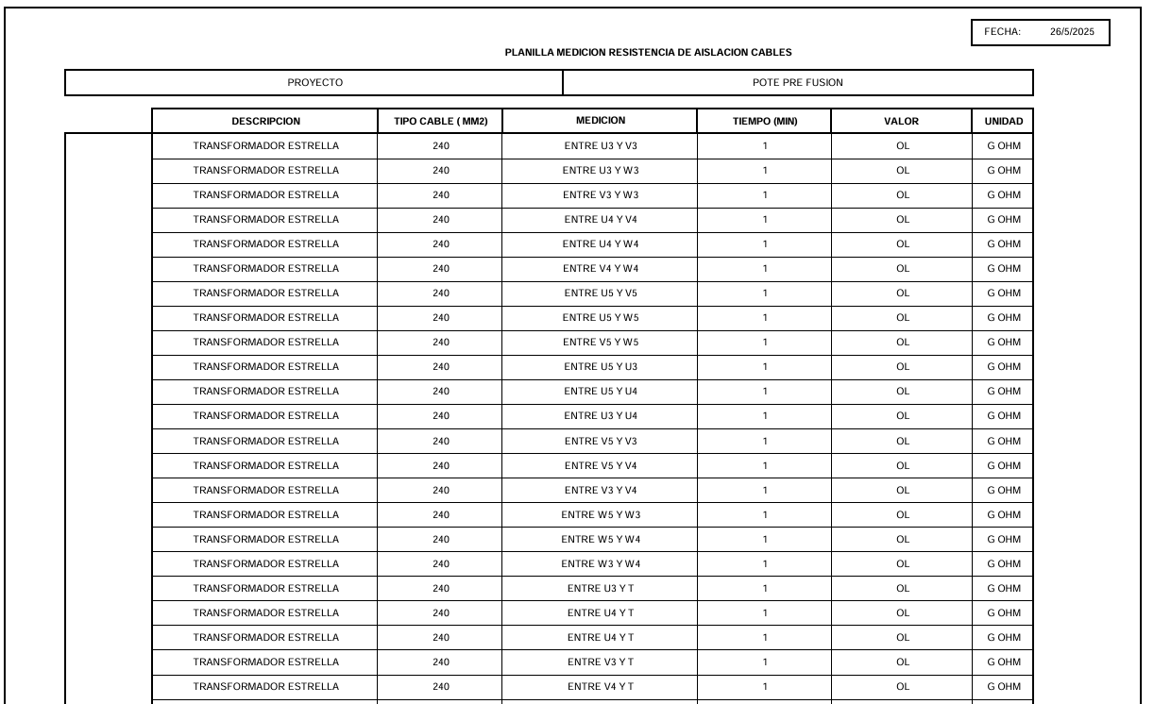

## 2.3 Piping

El Pote de Prefusión tiene un Sistema de Enfriamiento para (cables de potencia y Temperatura interna). Para ello se tuvo que fabricar Piping, de acuerdo al esquema planteado por el fabricante. A continuación se muestra un esquema Simplificado de la solicitud del fabricante, y se explicará las partes más importantes.

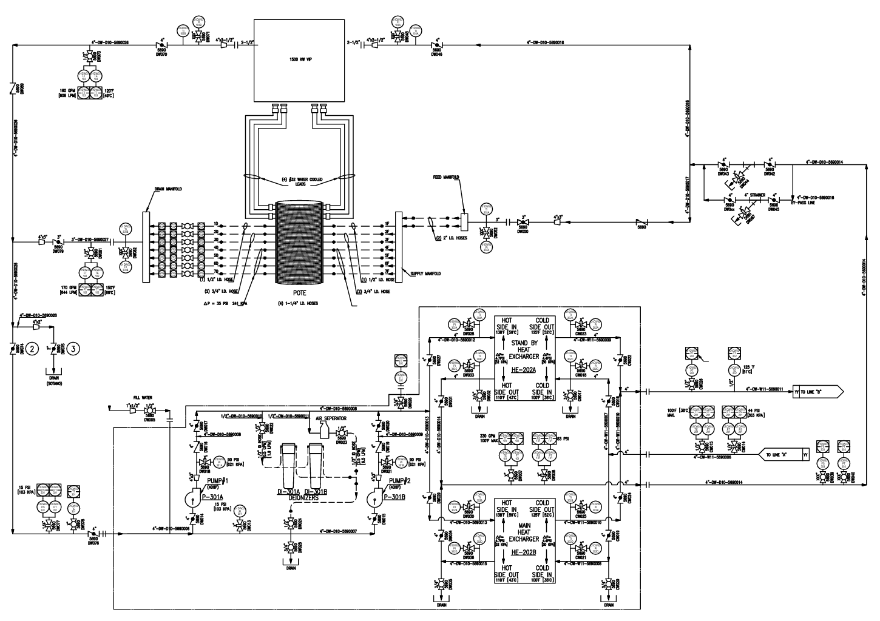

Para el sistema de Enfriado del Pote de prefusión, el fluido utilizado es Agua desmineralizada, este tipo de agua se usa principalmente para:

* Evitar incrustaciones de sales (como sarro) que reducen la transferencia de calor.
* Prevenir la corrosión interna de tuberías y superficies metálicas.
* Mantener la eficiencia térmica del sistema a lo largo del tiempo.
* Reducir el mantenimiento y prolongar la vida útil del equipo.

Esta agua es transportada hasta el Tablero VIP, donde se encarga de enfriar los cables de alimentación de las bobinas del pote, que transportan altas corrientes eléctricas. La refrigeración en este punto es fundamental para evitar el sobrecalentamiento de los conductores, permitiendo incluso una reducción de la sección del cable gracias a la disipación térmica eficiente. Además, el agua circula por una serie de conductos internos dentro del propio pote de prefusión, enfriando su estructura metálica para mantenerla dentro de los límites de temperatura seguros durante su funcionamiento.

Previo a su ingreso al sistema, el agua pasa por un conjunto de filtros desionizadores, que eliminan las sales y minerales disueltos. Esto es indispensable para evitar incrustaciones, corrosión interna y formación de depósitos en los conductos y equipos, lo que afectaría gravemente la eficiencia térmica y la durabilidad del sistema.

La instalación también contempla un intercambiador de calor, que permite transferir la energía térmica del circuito cerrado de refrigeración hacia otro circuito externo proveniente de una torre de enfriamiento. De esta manera, se disipa el calor sin mezclar los fluidos, manteniendo el agua desmineralizada libre de contaminantes y a una temperatura controlada.

Adicionalmente, se incorpora un filtro mecánico (strainer) en línea, cuya función es retener partículas sólidas o impurezas gruesas que pudieran circular accidentalmente, protegiendo así a bombas, válvulas e intercambiadores. Junto a este se encuentra una línea de bypass, que permite aislar el filtro para tareas de mantenimiento o limpieza, sin necesidad de detener completamente el sistema de refrigeración.

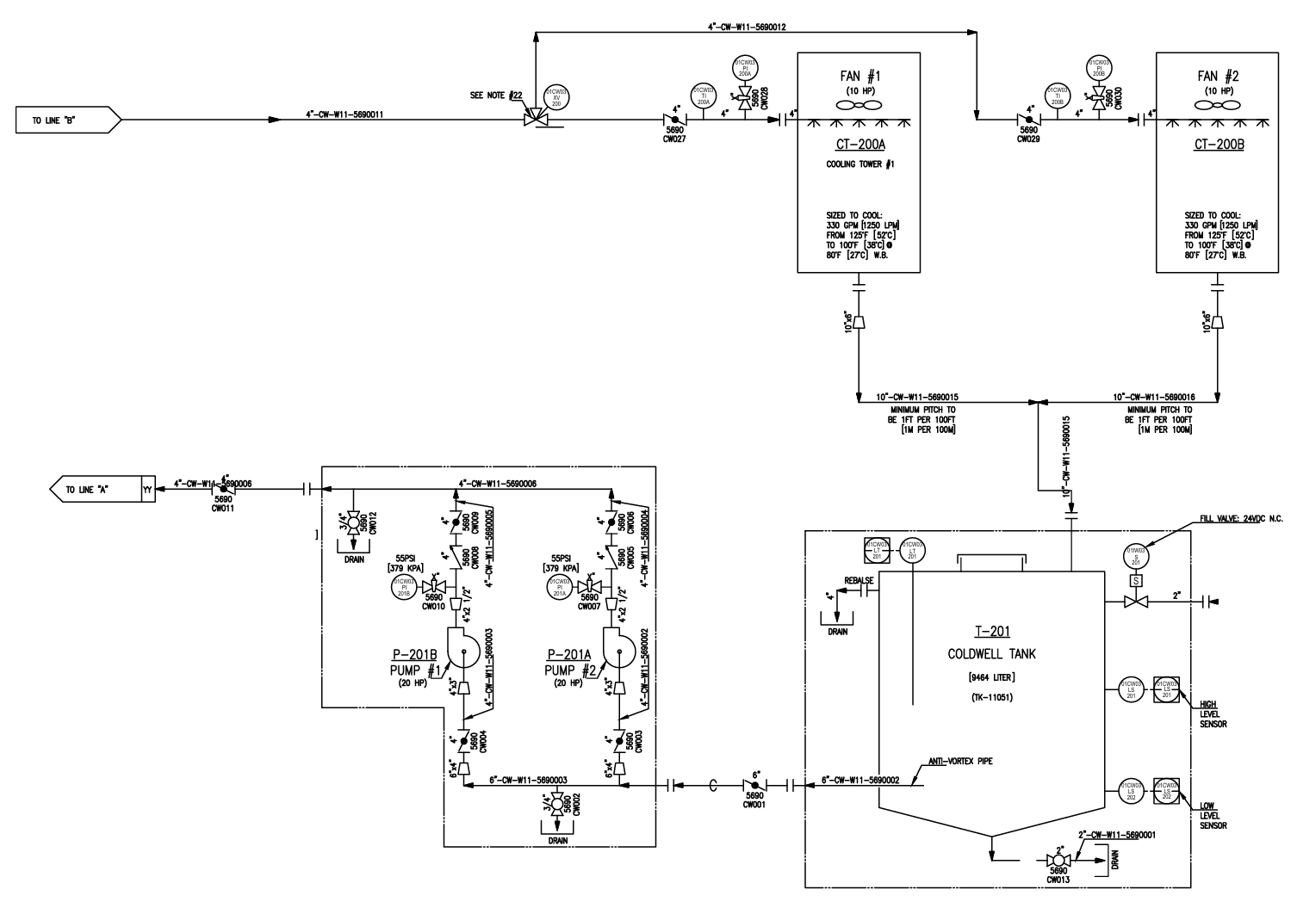

El sistema de enfriamiento representado en este diagrama opera mediante un circuito abierto, donde el calor generado en el proceso es transferido a un segundo circuito que lo disipa a través de una torre de enfriamiento. En este equipo, el enfriamiento se produce de manera forzada, mediante ventiladores que impulsan aire a través del agua recirculada, favoreciendo la transferencia de calor y mejorando la eficiencia del proceso.

El agua ya enfriada se acumula en un tanque de reserva, desde donde es impulsada nuevamente al sistema por medio de bombas centrífugas, garantizando una recirculación continua. Este flujo permite mantener una temperatura estable en el sistema térmico principal, especialmente en los intercambiadores de calor, donde el fluido de este circuito abierto absorbe la energía térmica del circuito cerrado que enfría directamente los componentes críticos del pote y del tablero de potencia.

El circuito cuenta con sensores de nivel que permiten controlar el llenado automático del tanque y prevenir tanto el funcionamiento en seco como el rebalse. También dispone de válvulas automáticas, elementos de drenaje para tareas de mantenimiento, y pendientes mínimas definidas en las tuberías para favorecer el flujo por gravedad en determinados tramos del sistema.

Este esquema asegura un funcionamiento continuo y eficiente del sistema de refrigeración, protegiendo los componentes eléctricos y mecánicos del sobrecalentamiento sin comprometer la pureza del agua en el circuito cerrado.

### Anexos de Piping

Pruebas Hidráulicas:

Para Garantizar la Calidad de la instalación, se realizaron pruebas Hidráulicas en las cañerías instaladas, para ello se realizó un procedimiento de Prueba Hidráulica en el cual el objetivo es establecer los pasos a seguir para realizar una prueba hidráulica sobre cañerías nuevas o reacondicionadas, con el fin de verificar que no presenten pérdidas y que resistan la presión de trabajo para la cual fueron diseñadas, antes de su habilitación definitiva.

Como complemento del procedimiento se realizó un informe en el cual se dejan plasmados los parámetros con los cuales se llevaron a cabo las pruebas y registro fotográfico de las mismas. En la carpeta de destino de este proyecto se podrán observar los archivos de Procedimiento e Informe de Prueba Hidráulica.

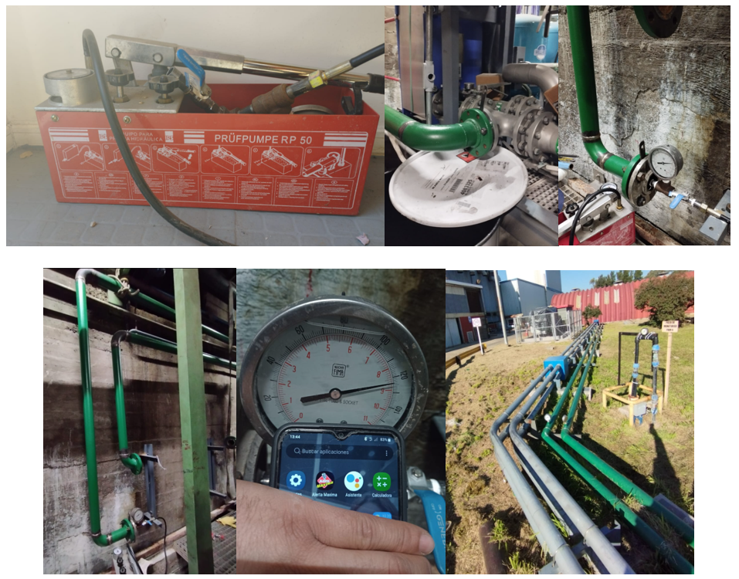

END Tintas penetrantes:

El ensayo por tintas penetrantes es un método de inspección no destructivo ampliamente utilizado para detectar discontinuidades superficiales en materiales no porosos (como metales, cerámicas y plásticos duros). Este método es económico, fácil de aplicar y muy eficaz para detectar fisuras, poros, grietas o pliegues que afloran a la superficie.

Para garantizar la calidad de la soldadura se realizó un procedimiento de ensayo por tintas penetrantes y también un informe de inspección. Estos archivos se pueden observar en la carpeta de destino de este documento como: Anexos END tintas.

